“FİLM YAPIMINDA YENİ NESİL METOTLAR”

Program

Online Dağıtım / Andy Green& Kobi Shely
Uluslararası projelerde imzaları olan bu güçlü ikiliyle online pazarlama tekniklerine giriş yapacağız. Dijital dağıtım ve pazarlama konusunda Andy ve Kobi ile geçirilecek 1,5 saat sonunda sadece bilgi edinmekle kalmayıp, bu dünyaya katılmak konusunda ilham alacaksınız!

Filminizi Markalaştırma / Cheryl Miller
Dijital markalaşma, online dağıtım ve bağımsız online yaratıcılık ve strateji üzerine uzmanlaşmış olan Cheryl fikir aşamasından başlayarak filminizin online platformlarda marka haline gelmesini nasıl sağlayabileceğinizin ipuçlarını verecek. Kaçırılmayacak bir ders olacağını söylemeliyiz!

Kitlesel Fonlama- Hiç tanımadığınız destekçilerinizle tanışmaya hazır mısınız?/ Seda Kılıç Aktaş
‘Kitlesel fonlama günümüzde çok popüler bir teknik olabilir ama gerçekten işinize yarar şekilde çalışmasını sağlamak için ne gibi stratejiler kurmalısınız? Kitleler ve film yapımcıları nerede ve nasıl buluşur? Yeni izleyici kimdir? Dünyada ve Türkiye’de kitlesel fonlamanın etkin kullanımına dair öneriler nelerdir?’ sorularının hepsine yanıt bulabileceğiniz güçlü bir sunum sizi bekliyor!

Dijital Film Pazarlama / İlker Cengiz
İnternette yayın modelleri (Reklam, Kiralama, Satış, Üyelik vs.) ve ilintili yayın hakları (VOD, TVOD, EST, ADVOD, SVOD gibi), digital dağıtım/content aggregation ve dünya trendlerinin Türkiye'ye etkilerinin anlatılacağı bu sunumda yeni bir dünyanın yapısını açacağınıza emin olun!

e-Sinema d-Sinema / Yaşar Ahmet Hızarcı
Dijital sinemanın dünyadaki durumu nedir? d-sinema, e-sinema arasındaki farklar nelerdir? DCP nedir? Yeni sistemde sürekli duyduğumuz ama anlamını bilmediğimiz terminolojiler nelerdir? Bilgi kirliliğinin had safhada olduğu bu konuyu profesyonel bir isimden en doğru şekilde dinleme şansı kaçırılmaz!

Dijital Tehditler / Emre Şen
İnternete koyulan içeriğin korunması tüm sinemacıların ortak derdidir. Kullanıcılar korsan olarak yayınlanan içeriğe ücretsiz olarak ulaşabildiği için, her türlü içerik çok hızlı tüketiliyor ve asıl hak sahiplerini ciddi maddi kayıplar yaşıyorlar. Eserlerimizi korumak için neler yapmalıyız, nasıl yol almalıyız?

Transmedya- Hikayeni Böl, Parçala, Yönet! / Efsun Gül Özgençer
Sana ait duyguları sanki benimlermiş gibi hissedebiliyorsam, yaşamadığım bir anıyı bana deneyimletebildin demektir. Gerçek kadar yakın gerçek kadar samimi olmak için hikayeni doğru içeriklerle, doğru zamanda, doğru yerde anlat! Yeni iletişim dünyasında transmedya hikaye anlatımı ve içerik ile pazarlamayı hala kullanmıyorsan öğrenmenin tam vakti!

Sosyal medya gücünü doğru kullanarak filminizi nasıl pazarlarsınız? / Renan Tavukçuoğlu
Bir filmin, iyi olmak dışında yapması gerekenler nelerdir? Teknolojinin sunduğu nimetlerin hangisinden nasıl faydalanabiliriz? Yerel ve uluslararası örneklerle detaylandırılacak eğitim ufak dokunuşların büyük getirilerini bir kere daha gözler önüne serecek!

Uzmanlar Hakkında


Andy Green

Reklam sektörü dahil olmak üzere, film yapımcılığı ve kurguculuğu da içeren 10 yıllık bir deneyime sahiptir.Cannes “Media Lion” ödüllü bir çok reklam kampanyasında, dünyaca ünlü ajanslarla çalışmıştır.İskoç hükümeti tarafından “Features Scotland” –‘Gelecek vaat eden başarılı film yapımcılarının desteklenmesi’ programına seçildi. Film finansmanı, dağıtım ve pazarlama alanındaki deneyimlerini kurucusu olduğu “Distrify” adlı online platformda birleştiren Andy, sitesinin müşteri ilişkileri bölümünü de yönetmektedir.

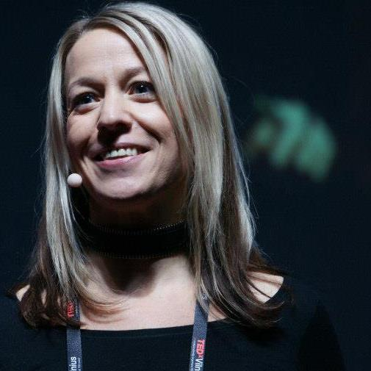
Cheryl Miller

Dijital Liderlik Enstitüsü kurucusu ve yöneticisidir. DLII.orgteknoloji ve BIT sektörlerinde uluslararası 20 yıllık deneyime sahiptir. Seri sosyal girişimci olan Cheryl, ESTEAM -girişimcilik, bilim, teknoloji, mühendislik, sanat ve matematik sektörlerinde kadınların teşvik edilmesi üzerine sosyal kampanyalar açtı.Öğretim ve girişimcilik üzerine koçluk, dijital tasarım, bağımsız online yaratıcılık, dijital markalaşma ve online dağıtım konularında zengin deneyime sahiptir. AdaAwards.com, Women2020.org, inQube.eu, DigitalMuse.org, g-hive.org ve InspireGirls.org özel girişimlerinden bir kaçıdır.


Kobi Shely

Kobi Shely, sektörün öncülerinden olan bir online film pazarlama uzmanıdır ve online film dağıtım platformu Distrify için pazarlama kampanyaları yürütmektedir. Kobi, sosyal ve mobil medya aracılığıyla filmlerini pazarlamak ve dağıtmak üzere yönetmen ve yapımcılarla birlikte çalışan bir ekibe liderlik etmektedir. Online Film pazarlama kariyerine, 2007 yılında yönetmenliğini ve yapımcılığını üstlendiği, Apple ürünleri hayranlığı konusuna değinen filmiyle başladı. Film, iTunes, Hulu gibi online platformlarda 1 numaraya yükseldi ve CNBC tarafından televizyonda yayınlandı.Müşterileri arasında Wolfe Media, Scottish Documentary Institute, ThinkJam, Tanktop TV, IDFA, Raindance, UK Jewish Film Festival, Metro US, The Guardian, Mirror, Butterfly Media gibi markalar ve isimler bulunmaktadır.


Seda Kılıç Aktaş

İngiliz Dili Edebiyatı Lisansı ve İletişim Tasarımı Yüksek Lisansını tamamladıktan sonra film yapımı üzerine eğitim aldı ve bu süreçte alternatif, kolektif film yapım yöntemlerini deneme şansı buldu. Çeşitli üniversitelerde okutman ve öğretim görevlisi olarak çalıştı. Şu an Marmara Üniversitesi Sinema Anabilim Dalı'nda Prof. Dr. Serpil Kırel danışmanlığında 'Alternatif Bir Film Üretim Biçimi Olarak Kitle Fonlaması' konulu doktora tezi ile ilgili çalışmakta ve bu tarz projeleri destekleyen katılımcıların motivasyonlarını incelemektedir. Araştırma alanları arasında; İnternet ve Demokrasi, Yeni Medya ve Sinema, Dijital Sinema, Film ve Edebiyat, Metinlerarasılık ve Film çalışmalarında Feminist Kuram bulunmaktadır.


İlker Cengiz

2001 yılında Microsoft Corporation’da Yazılım Geliştirme Mühendisi olarak çalışmak üzere Seattle’a taşındı. Türk filmlerini dünyanın her yerinde yaşayan seyircisine Internet yoluyla ulaştırmak amacıyla arkadaşları ile beraber Seattle’da bir content aggregation şirketi olan Filmpot LLC'yi kurdu. Halen Filmpot’un Yönetici Ortağı olarak içerik alımı ve iş geliştirme alanlarında çalışmaktadır.

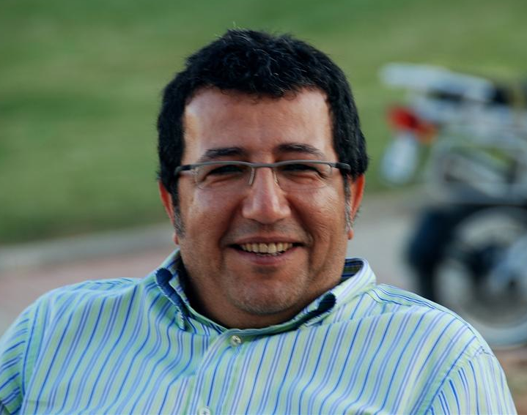
Yaşar Ahmet Hızarcı

Ankara Siyasal Bilgiler Fakültesi Basın Yayın Yüksek Okulu’ndan mezun olan Hızarcı 1980’de belgesel projeler yaparak sektöre giriş yaptı. MTV’nin kuruluşunda yer aldı, ARTE ve TRT’de yönetmenlik, ANS stüdyolarında genel yönetmenlik, ANS stüdyolarında ise genel yönetmenlik yaptı.1995’te halen yönetmen, yapımcı ve genel müdürlük görevini sürdürdüğü Atlas Multimedya, Film Yapım’ı kurdu. Belgesel yapımcılığı ve yönetmenliği devam ederken 4000’in üzerinde DVD mastering, 100’ün üzerinde Blu-Ray mastering üretimine, film restorasyonlarına, sinema için digital kopya hazırlanmasına öncülük etti.


Emre Şen

Robert Kolej ve İTÜ Kimya Mühendisliği Bölümü'nde öğrenim gördükten sonra Maastricht Üniversitesi'nde Uluslararası İşletme üzerine yüksek lisans eğitimi almış bir girişimcidir. 2 senelik mühendislik ve satış/pazarlama tecrübesinin ardından kendi hedeflerine ulaşabilmek adına kuzeni Gujan ile birlikte 2012 yılında bir Türkiye’nin ilk TVOD platformlarından biri olan MUViZi'nin tohumlarını atmıştır. MUViZi’de yayınlanan filmlerinin dijital platformlardaki korsanının engellenmesi sürecinde edindikleri tecrübe sayesinde 2013 yılının sonlarında DigiGuardians’ın kurucu ortakları arasında yer almıştır. MUViZi’de olduğu gibi DigiGuardians’ta da finans ve teknik konulardan sorumludur.


Efsun Gül Özgençer

Efsun Gül, 1978’de İstanbul’da doğdu. St. Michel Fransız Lisesi'nin ardından İ.T.Ü. Maden Mühendisliği'ni bitirdi. Üniversite yıllarında, dönemin en önemli medya gruplarından Number One’da radyo program yapımcısı olarak çalışmaya başladı. Yayıncılık serüveni süresince televizyon sunuculuğu, seslendirme, dergi yazarlığı da yapan Efsun Gül, devam eden yıllarda bu kurumda yayın yönetmenliğine kadar yükseldi. MTV’nin 2006'da Türkiye'de yayın hayatına başlaması ile birlikte kanalın 'Program ve Planlama Departmanı'nın başına geçti. 2010 yılında iletişim ve pazarlama alanında Türkiye'nin ilk içerik ajansı olan FSAP Creative Content Agency'yi kurdu. Günümüz iletişim dünyasına başarıyla uyum sağlayabilmenin yaratıcı projeler ve akılcı stratejiler tasarlamak olduğunu düşünen Efsun Gül, şirketi FSAP ile marka, medya kurumu ve ajanslara hizmet vererek bu ideali hayata geçiriyor.


Renan Tavukçuoğlu

Boğaziçi Üniversitesi Siyaset Bilimi ve Uluslararası İlişkiler Bölümü’nden 1995 yılında mezun olan Tavukçuoğlu, 1998 yılında University of Hartford’dan MBA derecesi almıştır. Amerika Birleşik Devletleri’nde, Fortune 500 şirketlerinde çalışmıştır. Sekiz yıllık yurt dışı tecrübesi sonrası Türkiye’ye dönmüş ve 2005 yılından bu yana WOMM (Ağızdan Ağıza Pazarlama) konusuna kanalize olmuştur. Procter and Gamble, Nestle, Ülker, Groupe SEB, Unilever, Coca-Cola gibi uluslararası şirketlere verdiği desteğin yanı sıra; ilaç, hizmet ve sinema sektöründe WOMM alanında pek çok başarılı çalışmaya imza atmıştır. Tavukçuoğlu, Türkiye’nin en güçlü kadın platformu olan Tavsiye Kanalı’nın ve TavsiyeEvi.com’un kurucusudur.

